Домашнее задание:
§24
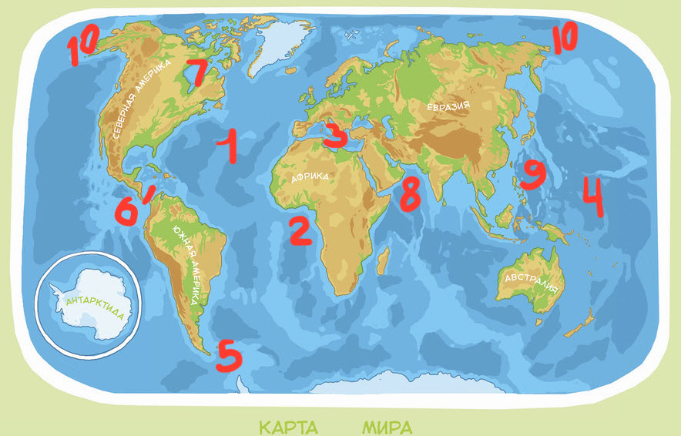
Чтобы определить объекты возьми «Карту полушарий» в атласе
Задание 1. Задание 2.
Вместо цифры напиши название | Ответь на вопросы  (Можно использовать только те объекты, которые ты написал в задании 1)
1- океан | 1.Какой океан самый древний?
2- залив | 2.Это внутренне море.
3 - море | 3.Что разделяет две Америки?
4- океан | 3.Что разделяет две Америки?
5 - пролив | 4.Пролив, соединяющий самый большой и самый маленький океаны.
6 - канал
7 – залив | 5. Самое глубокое море.
8 – море | 5. Самое глубокое море.
9 – море | 6. Самый широкий пролив
10 - пролив | 6. Самый широкий пролив

